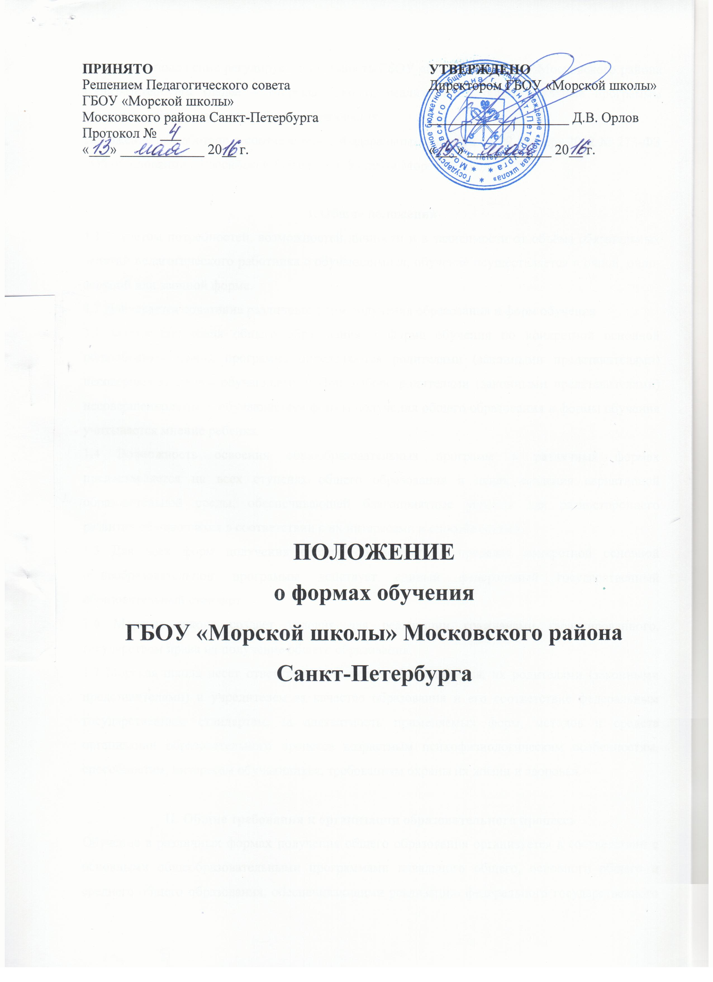
Настоящее положение регулирует деятельность ГБОУ «Морской школы» Московского района Санкт-Петербурга (далее – Морская школа), реализующего образовательные программы основного общего, среднего общего образования.
Положение разработано в соответствии с Федеральным Законом от 29 декабря.2012 № 273-ФЗ «Об образовании в Российской Федерации, Уставом Морской школы.

I. Общие положения
1.1 С учетом потребностей, возможностей личности и в зависимости от объёма обязательных занятий педагогического работника с обучающимися, обучение осуществляется в очной, очно-заочной или заочной форме.
1.2 Допускается сочетание различных форм получения образования и форм обучения.
1.3 Форма получения общего образования и форма обучения по конкретной основной общеобразовательной программе определяются родителями (законными представителями) несовершеннолетнего обучающегося. При выборе родителями (законными представителями) несовершеннолетнего обучающегося формы получения общего образования и формы обучения учитывается мнение ребенка.
1.4 Возможность освоения общеобразовательных программ в различных формах предоставляется на всех ступенях общего образования в целях создания вариативной образовательной среды, обеспечивающей благоприятные условия для разностороннего развития обучающихся в соответствии с их интересами и способностями.
1.5 Для всех форм получения общего образования в пределах конкретной основной общеобразовательной программы действует единый федеральный государственный образовательный стандарт.
1.6 Морская школа создает условия для реализации гражданами гарантированного, государством права на получение общего образования.
1.7 Морская школа несет ответственность перед обучающимися, их родителями (законными представителями) и учредителем за качество образования и его соответствие федеральным государственным стандартам, за адекватность применяемых форм, методов и средств организации образовательного процесса возрастным психофизиологическим особенностям, способностям, интересам обучающихся, требованиям охраны их жизни и здоровья.

II. Общие требования к организации образовательного процесса
Обучение в различных формах получения общего образования организуется в соответствии с основными общеобразовательными программами основного общего и среднего общего образования, обеспечивающими реализацию федерального государственного образовательного стандарта с учетом образовательных потребностей и запросов обучающихся.
- Основные общеобразовательные программы включают в себя учебный план, рабочие программы учебных курсов, предметов, дисциплин (модулей) и другие материалы, обеспечивающие духовно-нравственное развитие, воспитание и качество подготовки обучающихся.
- При освоении основных общеобразовательных программ основного общего, среднего общего образования в формах, предусмотренных настоящим Положением, совершеннолетний гражданин или родители (законные представители) несовершеннолетнего обучающегося должны быть ознакомлены с настоящим Положением, Уставом Морской школы, учебным планом, программами учебных предметов, требованиями федерального государственного образовательного стандарта, нормами оценки знаний обучающегося по каждому предмету учебного плана, иными документами, регламентирующими образовательную деятельность по избранной форме обучения, а также с нормативными документами, регламентирующими проведение государственной (итоговой) аттестации, в том числе в форме ОГЭ и ЕГЭ.
- Обучающиеся, осваивающие основные общеобразовательные программы в очной, заочной формах или сочетающие данные формы, зачисляются в контингент обучающихся. В приказе общеобразовательного учреждения и в личной карте обучающегося отражается форма освоения основных общеобразовательных программ в соответствии с заявлением совершеннолетнего гражданина или родителей (законных представителей) несовершеннолетнего обучающегося. Все данные об обучающемся вносятся в классный журнал того класса, в котором он будет числиться.
- Родителям (законным представителям) несовершеннолетних обучающихся должна быть обеспечена возможность ознакомления с ходом и содержанием образовательного процесса, а также с оценками успеваемости обучающихся.
- Общеобразовательное учреждение осуществляет индивидуальный учет освоения обучающимися основных общеобразовательных программ основного общего, среднего общего образования, а также хранение в архивах данных об их результатах на бумажных и (или электронных носителях в порядке, утвержденном федеральным органом исполнительной власти, осуществляющим функции по выработке государственной политики и нормативно-правовом) регулированию в сфере образования.
- Освоение основных общеобразовательных программ основного общего и среднего общего образования в общеобразовательном учреждении завершается обязательной государственной итоговой аттестацией обучающихся.
- Общеобразовательное учреждение выдает выпускникам, прошедшим государственную итоговую аттестацию документ государственного образца о соответствующем уровне образования независимо от формы получения образования.
Выпускникам, успешно прошедшим аттестацию, выдаются аттестаты установленного образца, заверенные печатью учреждения, а не прошедшим - справки установленного образца об обучении в Морской школе.
Выпускники, достигшие особых успехов в изучении одного или нескольких предметов, награждаются похвальной грамотой «За особые успехи в изучении отдельных предметов».
Выпускники, достигшие особых успехов при освоении общеобразовательных программ основного общего образования, получают аттестат особого образца.
2.8 Обучающиеся в очно-заочной, заочной форме обязаны выполнять Устав Морской школы, добросовестно учиться, не пропускать занятия без уважительной причины, бережно относиться к имуществу учреждения, уважать честь и достоинство других обучающихся и работников учреждения, выполнять требования работников учреждения в части, отнесенной Уставом и Правилами внутреннего распорядка к их компетенции.
Дисциплина поддерживается на основе уважения человеческого достоинства обучающихся и работников учреждения.
2.9 За недобросовестное отношение к учебе, пропуски занятий без уважительной причины к обучающимся могут быть применены меры дисциплинарного взыскания в форме выговора.
2.10 За совершение противоправных действий, грубые и неоднократные нарушения Устава школы по решению Педагогического совета допускается исключение обучающихся, достигших 15 лет, в порядке, установленном Законом Российской Федерация «Об образовании», Приказом Минобрнауки РФ от 15.03.2013 г. № 185 «Об утверждении Порядка применения к обучающимися и снятия с обучающихся мер дисциплинарного взыскания», «Правилами о поощрениях и взысканиях обучающихся ГБОУ «Морской школы» Московского района Санкт-Петербурга» и Положением о приеме, переводе и отчислении обучающихся.
Решение об исключении обучающегося принимается Педагогическим советом и оформляется приказом директора Морской школы и с письменным уведомлением обучающегося и его родителей.
2.11 Родители (законные представители) несовершеннолетних обучающихся до получения последними основного общего образования имеют право выбирать форму обучения, образовательные учреждения, защищать законные права и интересы ребенка, знакомиться с ходом и содержанием образовательного процесса.

III. Реализация общеобразовательных программ
- Общеобразовательные программы реализуются в общеобразовательном учреждении.
3.2 Обучающиеся, освоившие в полном объеме образовательную программу учебного года, переводятся в следующий класс.
- Обучающиеся на уровнях основного общего, среднего общего образования, имеющие по итогам учебного года академическую задолженность по одному или нескольким учебным предметам, курсам, дисциплинам (модулям) образовательной программы, переводятся в следующий класс условно.
- Обучающиеся, не прошедшие промежуточной аттестации по уважительным причинам или имеющие академическую задолженность, переводятся в следующий класс условно.
- Обучающиеся обязаны ликвидировать академическую задолженность в течение 1 четверти следующего учебного года.
- Обучающиеся, имеющие академическую задолженность, вправе пройти промежуточную аттестацию по соответствующим учебным предметам, курсам, дисциплинам (модулям) не более двух раз в течение 1 четверти следующего учебного года. В случае болезни обучающегося, сроки ликвидации академической задолженности пересматриваются с учетом времени болезни.
- Для проведения промежуточной аттестации во второй раз образовательной организацией создается комиссия.
- Обучающиеся в образовательной организации по образовательным программам основного общего и среднего общего образования, не ликвидировавшие в установленные сроки академической задолженности с момента ее образования, по усмотрению их родителей (законных представителей) остаются на повторное обучение, переводятся на обучение по адаптированным образовательным программам в соответствии с рекомендациями психолого - медико-педагогической комиссии переводятся на обучение по индивидуальному учебному плану.
- Перевод обучающегося в следующий класс осуществляется по решению Педагогического совета общеобразовательного учреждения.

IV. Организации получении общего образовании по очной форме обучения
- Получение общего образования по очной форме обучения предполагает обязательное посещение обучающимися учебных занятий по предметам учебного плана, организуемых общеобразовательным учреждением.
4.2 Обучающимся, осваивающим образовательные программы общего образования по очной форме обучения, предоставляются на время обучения бесплатно учебники и другая литература, имеющаяся в библиотеке общеобразовательною учреждения.
- Основой организации образовательного процесса по очной форме обучения является урок.
- Организация образовательного процесса по очной форме обучения регламентируется расписанием занятий, которое утверждается директором Морской школы.
- Обучающиеся, осваивающие образовательные программы общего образования по очной форме обучения, проходят промежуточную аттестацию по всем предметам учебного плана. Система оценок при промежуточной аттестации, формы, порядок и периодичность ее проведения определяются общеобразовательным учреждением самостоятельно и отражаются в Положении о промежуточной аттестации.
- Обучающиеся имеют право на посещение по своему выбору мероприятий, которые проводятся в образовательной организации, и не предусмотрены учебным планом, в порядке, установленном локальными нормативными актами. Привлечение обучающихся без их согласия, а несовершеннолетних обучающихся без согласия их родителей (законных представителей) к труду, не предусмотренному образовательной программой, запрещается.

V.Организация получения общего образования по заочной форме обучения
5.1 Порядок получения общего образования в очно-заочной, заочной форме обучения предусмотрен статьей 17, Закона РФ «Об образовании в Российской Федерации».
Классы (группы) с очно-заочной, заочной формой обучения предоставляют гражданам Российской Федерации реальную возможность получить основное общее и среднее общее образование, создают основу для последующего образования и самообразования, осознанного выбора и освоения профессии, формирования общей культуры личности обучающегося.
5.2 Очно-заочное и заочное обучение реализует общеобразовательные программы основного общего, среднего общего образования.
Допускается сочетание различных форм получения образования. Условия и порядок освоения общеобразовательных программ устанавливаются Уставом Морской школы.
5.3 Для всех форм получения образования в рамках конкретной основной общеобразовательной программы действует государственный образовательный стандарт.
5.4 Наполняемость очно-заочной классов устанавливается в количестве от 9 обучающихся, при меньшем количестве обучающихся Морская школа может организовывать группы с заочной формой обучения и обучение по индивидуальному плану.
5.5 При численности в классе менее 9 обучающихся освоение общеобразовательных программ осуществляется по индивидуальному плану, количество учебных часов в неделю устанавливается, из расчета - 1 академический час на каждого обучающегося.
5.6 При наличии необходимых условий и средств возможно открытие и содержание учебно-консультационных пунктов, классов, групп с заочной формой обучения с меньшей наполняемостью, увеличение количества учебных часов на индивидуально обучающегося по заочной форме.
5.7 Количество групп с заочной формой обучения и индивидуально обучающихся в Морской школе зависит от условий, необходимых для осуществления образовательного процесса.
5.8 В Морской школе для получения очно-заочной и заочной формы обучения принимаются все желающие на основании личного заявления или заявления родителей (законных представителей) несовершеннолетних, аттестата об основном общем образовании (свидетельства о неполном среднем образовании), справки из образовательных учреждений начального или среднего профессионального образования с указанием количества часов, прослушанных по общеобразовательным предметам или сведений о промежуточной аттестации из общеобразовательных учреждений, и медицинских документов установленного образца.
Лица, не имеющие указанных документов, могут быть приняты по их заявлению на основании аттестации, проведенной специалистами Морской школы. Лица, перешедшие из других образовательных учреждений, могут приниматься в соответствующий класс в течение учебного года с учетом пройденного ими программного материала.
5.9 Возраст, с которого допускается прием обучающихся, определяется Уставом Морской школы. Предельный возраст получения основного общего и среднего общего образования не ограничивается.
5.10 Морская школа осуществляет образовательный процесс в очно-заочной и заочной формах обучения в соответствии с уровнями общеобразовательных программ двух ступеней образования:
II ступень - основное общее образование (нормативный срок освоения – 5 лет);
III ступень - полное общее образование (нормативный срок освоения - 2 года).
5.11 Для некоторых категорий обучающихся нормативные сроки освоения общеобразовательных программ общего образования могут быть увеличены или сокращены в соответствии с Законом Российской Федерации «Об образовании».
5.12 Организация очно-заочного и заочного обучения регламентируется учебным планом, расписанием занятий, разрабатываемыми и утверждаемыми Морской школой самостоятельно.
5.13 Морская школа самостоятелен в определении годового календарного учебного графика. Учебный год, по очно-заочному и заочному обучению начинается с 1 сентября. Продолжительность учебного года - 34 недели. Продолжительность каникул устанавливается в течение учебного года не менее 15 календарных дней.
При сессионном режиме организации занятий заочного обучения время проведения сессий определяется Педагогическим советом Морской школы с учетом конкретных условий.
5.14 Общеобразовательное учреждение в соответствии с договором:
- предоставляет обучающемуся на время обучения возможность бесплатно пользоваться библиотекой;
- обеспечивает обучающемуся методическую и консультативную помощь, необходимую для освоения общеобразовательных программ;
- осуществляет промежуточную и государственную (итоговую) аттестацию обучающихся.
5.15 Общеобразовательное учреждение вправе расторгнуть договор при условии не освоения обучающимся общеобразовательных программ основного общего, среднего общего образования.
В случае расторжения договора обучающемуся предоставляется возможность продолжить по желанию родителей (законных представителей) обучение в другой форме в данном образовательном учреждении.
По решению Педагогического совета Морской школы и с согласия родителей (законных представителей) обучающийся может быть оставлен на повторный курс обучения.
5.16 Родители (законные представители) совместно с образовательным учреждением несут ответственность за выполнение общеобразовательных программ в соответствии с государственными образовательными стандартами.

